 | Name: | Klasse: | Datum: |  | KV 01
Halloween-Wörter

1
Findest du zehn gruselige Halloween-Nomen (Namenwörter)? Markiere sie.

G | S | P | I | N | N | E | M | G | O
E | U | L | E | M | D | P | A | E | Z
S | F | L | A | K | Ü | R | B | I | S
P | R | O | L | Z | T | D | W | S | A
E | A | H | E | X | E | M | J | T | R
N | N | A | F | T | Q | I | H | B | G
S | Z | P | V | A | M | P | I | R | P
T | E | U | F | E | L | O | T | W | Q
W | Z | M | O | N | S | T | E | R | A
D | L | A | R | D | E | U | N | N | I
Natürlich hat sich zusätzlich der Franz versteckt .

2
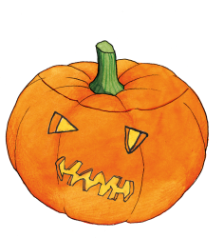
Schreibe alle Wörter aus Aufgabe 1 mit Artikel (Begleiter) auf.

1. _______ _______________________________________

2. _______ _______________________________________

3. _______ _______________________________________

4. _______ _______________________________________

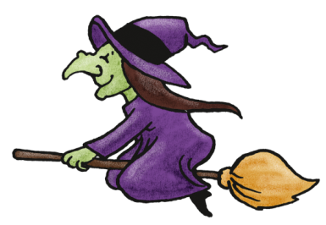
5. _______ _______________________________________

6. _______ _______________________________________

7. _______ _______________________________________


8. _______ _______________________________________

9. _______ _______________________________________

10. _______ _______________________________________

